APLINKOS ANALIZĖ

Analizėje pristatomi duomenys, iliustruojantys universitetų teikiamų paslaugų poreikio kaitą, esamą mokslinę veiklą, valdomą infrastruktūrą, esamą finansinę padėtį, valdymo struktūrą; taip pat pateikiami Lietuvos sveikatos mokslų universiteto (toliau – LSMU) ir Lietuvos sporto universiteto (toliau – LSU) išskirtinumai.

1. Universitetų teikiamų paslaugų poreikio kaita
Studentų skaičiaus prognozė
2017 m. Kauno aukštosiose mokyklose studijavo 41 tūkst. studentų. Šis skaičius, atsižvelgiant į įvairius socialinius ekonominius pokyčius (emigraciją, natūralią gyventojų skaičiaus kaitą ir iš užsienio atvykstančius studentus), iki 2020 m. sumažės apie 12 proc. ir sudarys 36 tūkst. studentų.
Dėl šios priežasties Kaune veikiančių aukštųjų mokyklų tarpusavio konkurencija tik didės. Tai, kiek studentų pritrauks tam tikros aukštosios mokyklos, priklausys nuo jų siūlomų studijų programų ir vykdomų mokslinių tyrimų kokybės, atitikties rinkos poreikiams, patrauklumo bei bendro universiteto ūkio valdymo efektyvumo.
LSMU ir LSU studentai
Per 2013–2017 m. LSMU studentų skaičius padidėjo 5,4 proc. (nuo 7 658 iki 8 093), LSU – sumažėjo 16 proc. (nuo 1 993 iki 1 674). Per tą patį laikotarpį visos Lietuvos gyventojų skaičius sumažėjo 4,2 proc.
LSU Sporto biomedicinos fakulteto vykdomos studijų programos pastaraisiais metais savo populiarumu žymiai pralenkė LSU Sporto edukologijos fakulteto vykdomas studijų programas. Per paskutinius penkerius metus studentų, pasirinkusių sporto ir sveikatos mokslų krypčių studijų programas, dalis išaugo nuo 58 proc. iki 68 proc. (1 pav.).

1 pav. LSMU ir LSU studentų skaičius 2013–2017m.

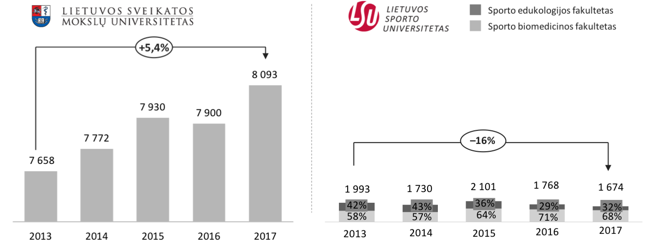
Šaltiniai: LSMU ir LSU 2016 m. veiklos ataskaitos, ŠVIS 2017 m. spalio mėn. duomenys

Studijų programos
Remiantis 2017 m. spalio mėn. Švietimo valdymo informacinės sistemos (ŠVIS) duomenimis, populiariausia studijų programa LSMU – „Medicina“, LSU – „Treniravimo sistemos“ ir „Kineziterapija“. LSMU populiariausią pagal studentų skaičių studijų programą studijuoja 2 401 studentas, populiariausią LSU programą („Treniravimo sistemos“) – 595. Šiuo metu tiek LSMU, tiek LSU vykdo I pakopos studijų programą „Kineziterapija“. LSU vykdomos studijų programos „Fizinis aktyvumas ir visuomenės sveikata“, „Fizinis aktyvumas ir sveika gyvensena“, kurios turi nemažai panašumo su LSMU Medicinos akademijos Visuomenės sveikatos fakulteto vykdomomis studijų programomis „Visuomenės sveikata“ bei „Sveika gyvensena“. Iš viso LSMU siūlo 46 studijų programas kvalifikaciniam (mokslo) laipsniui įgyti: 15 – bakalauro, 17 – magistro, 4 – vientisųjų studijų programas ir 10 – doktorantūros pagal mokslo kryptis; taip pat 74 rezidentūros studijų programas. LSU studentams siūloma 19 studijų programų: 8 – bakalauro, 9 – magistro ir 2 – doktorantūros.
Stojimo balai
Remiantis Lietuvos Respublikos švietimo ir mokslo ministerijos 2017 m. bendrojo priėmimo į aukštąsias mokyklas rezultatais, 2017 m. vidutinis stojamasis balas valstybės finansuojamose vietose LSMU buvo 7,9; LSU – 6,6.
Studijų baigimas ir įsidarbinimas
2016 m. duomenimis, LSMU studijas baigė 1176 studentai, baigusiųjų skaičius kasmet stabilus. Tačiau LSU 2016 m. turėjo 411 absolventų – tai yra 76 studentais mažiau nei 2015 m. Žvelgiant į įsidarbinimą, LSMU lenkia 83 %, LSU – 71 %, tačiau tikėtina, kad papildomai 10–20 % absolventų dirba savarankiškai (preliminariu vertinimu, oficialios statistikos nėra).

2. Mokslinė veikla
Mokslinių tyrimų kryptys ir finansavimas
LSMU ir LSU mokslinė veikla vertinama palankiai ir turi didelį potencialą stiprėti tarptautiniu mastu.
Pagrindinės LSMU mokslo tyrimų kryptys yra gyvensenos ir aplinkos veiksnių įtakos sveikatai tyrimai, sveikatos ekonomika ir sveikatos sistemos tyrimai, klinikiniai moksliniai tyrimai, gyvųjų audinių funkcionavimo mechanizmai, gyvūnų sveikatingumas ir gyvūninių žaliavų kokybė.
Pagrindinės LSU mokslo tyrimų kryptys yra sveikatą stiprinantis fizinis aktyvumas ir ugdymas per sportą, sporto fiziologija ir genetika, sportininkų rengimo technologijos, sporto industrijos valdymas ir ekonomika, smegenys ir griaučių raumenys.
LSMU tiesioginiai valstybės biudžeto asignavimai mokslui 2017 m. sudarė 3,416 mln. Eur,
LSU tiesioginiai valstybės biudžeto asignavimai mokslui 2017 m. sudarė 0,42 mln. Eur.
Paskirti tiesioginiai valstybės biudžeto asignavimai mokslui 2018 m. LSMU – 3,917 mln. Eur, LSU 0,437 mln. Eur. Mokslo veiklos finansavimo iš kitų šaltinių (tarp jų ir projektinių) objektyvus palyginimas galimas tik atlikus detalią informacijos analizę, tačiau, preliminariu vertinimu, LSMU ir LSU mokslo veiklų finansavimo iš kitų šaltinių apimčių santykis panašus kaip ir iš tiesioginių valstybės biudžeto asignavimų. Bendras LSMU MTEP finansavimas iš visų finansavimo šaltinių 2016 m. sudarė 12 mln. Eur.
Mokslinės veiklos vertinimas
Remiantis 2016 m. MOSTA atliktu mokslinės veiklos palyginamuoju tyrimu, abiejų universitetų pagrindiniai mokslo padaliniai vertinami kaip stiprūs nacionaliniu arba tarptautiniu mastu. LSMU Neuromokslų institutas, Kardiologijos institutas ir Medicinos fakultetas vertinami kaip stiprūs tarptautiniu mastu, Farmacijos ir Slaugos fakultetai – kaip stiprūs nacionaliniu mastu su ribotu tarptautiniu pripažinimu. LSU Sporto biomedicinos fakultetas vertinamas kaip stiprus tarptautiniu mastu, Sporto edukologijos fakultetas stiprus nacionaliniu mastu su ribotu tarptautiniu pripažinimu.

3. Infrastruktūra
Turima infrastruktūra
LSMU ir LSU turi išplėtotą studijų ir mokslo infrastruktūrą. LSMU balansinė nekilnojamojo turto vertė – 64,9 mln. Eur, LSU – 8,2 mln. Eur.
LSMU yra moksliniams tyrimams ypač palanki infrastruktūra – veikia 4 mokslo institutai, moderni biblioteka. Taip pat LSMU yra integruotų mokslo, studijų ir verslo centrų – slėnių „Santaka“ ir „Nemunas“ – steigėjas, juose įkurti atviros prieigos centrai. Šiuo metu veikia šie atviros prieigos centrai: Naujausių farmacijos bei sveikatos technologijų centras, Gyvūnų tyrimų centras, Gyvūnų mitybos ir biotechnologijų centras, Gyvūnų sveikatingumo ir gyvūninės kilmės žaliavų kokybės centras. Taip pat išplėtota studentų savarankiškam darbui ir praktinei veiklai skirta infrastruktūra: Universiteto biblioteka, Veterinarijos klinikos Veterinarijos akademijos miestelyje, Praktinio mokymo ir bandymų centras Giraitėje; Medicinos akademijos studentai praktinius įgūdžius įgyja Medicininės simuliacijos centre, Universiteto ligoninėje Kauno klinikos, kitose Kauno ir šalies didžiosiose ligoninėse, akredituotose kaip internatūros ir rezidentūros bazės.
LSMU studijoms skirta infrastruktūra per pastaruosius penkerius metus yra reikšmingai atnaujinta. Daugiau nei 50 proc. studijoms skirto ploto yra įrengta naujai arba visiškai renovuota, kad atitiktų aukščiausius studijų poreikiams keliamus reikalavimus. Didžiausi įgyvendinti projektai – naujai sukurta Visuomenės sveikatos fakulteto infrastruktūra, atlikta kapitalinė Mokomojo laboratorinio korpuso rekonstrukcija, atnaujinta dauguma auditorijų kituose universiteto pastatuose, vykdoma Veterinarijos akademijos miestelio bibliotekos renovacija.
LSU turi bendruomenės poreikiams pritaikytą sporto ir laisvalaikio centrą bei mokslinių tyrimų centrą, aprūpintą modernia tyrimų įranga (įrengta 2014 m.).
Devyniuose LSMU bendrabučiuose iš viso yra 1 848 vietos, dviejuose LSU bendrabučiuose – 440 vietų. Abiejų universitetų bendrabučiai yra nusidėvėję ir artimiausiu metu turėtų būti renovuojami. LSMU bendrabučiuose, 2018 m. duomenimis, yra 135 laisvos vietos (7 proc. visų vietų) – matomas potencialas turimus bendrabučius išnaudoti efektyviau.
Investicijos į infrastruktūrą
Tiek LSMU, tiek LSU investuoja į infrastruktūros atnaujinimą; dėl savo dydžio LSMU yra pajėgesnis vykdyti didesnius projektus.
Per pastaruosius penkerius metus LSMU atliko įvairius infrastruktūros ir plėtros atnaujinimo darbus: 2014 m. atidarytas atviros prieigos Farmacijos ir sveikatos technologijų centras, kaip sudėtinė „Santakos“ slėnio dalis (bendra projekto vertė – 18,5 mln. Eur), 2015 m. sukurta nauja infrastruktūra, kurioje įsikūrė Visuomenės sveikatos fakultetas, Gyvūnų tyrimų centras, atlikti kitų universiteto pastatų renovacijos darbai (projekto vertė – 14,5 mln. Eur), įgyvendintas studijų ir mokslo infrastruktūros atnaujinimas Veterinarijos akademijoje, kaip sudėtinė slėnio „Nemunas“ dalis (projekto vertė – 10 mln. Eur). 2017 m. pradėta ir 2020 m. planuojama baigti naujo Slaugos fakulteto pastato statyba (bendra projekto vertė – daugiau nei 10 mln. Eur). Vykdomas pasirengimas naujo Veterinarijos akademijos Smulkiųjų gyvūnų klinikos pastato statybai (projekto vertė – 9 mln. Eur), pradėta laipsniška bendrabučių renovacija, suplanuotas LSMU darželio ir pradinės mokyklos įkūrimas. LSU 2015 m. renovuotas lengvosios atletikos maniežas. Bendra projekto vertė – iki 1 mln. Eur. LSU yra suplanavęs studijų infrastruktūros plėtros projektą, kurio vertė 2,03 mln. Eur.
Naudojimasis bendra infrastruktūra sukurtų sąlygas abiem universitetams pasiekti aukštesnių mokslo bei studijų rezultatų. LSU bendruomenė galės naudotis LSMU biblioteka, į kurios išteklių atnaujinimą LSMU kasmet investuoja daugiausia palyginti su kitais Lietuvos universitetais, praktikos bazėmis, įskaitant ligoninę, atviros prieigos centrų teikiamomis galimybėmis ir studijų infrastruktūra. LSU turima sporto tyrimų ir sveikatinimo infrastruktūra plės sporto ir medicinos mokslų galimybes bei sukurs prielaidas pagerinti studentų sportinės veiklos galimybes.

4. Finansinė padėtis
Remiantis 2016 m. finansinių ataskaitų duomenimis, tiek LSMU, tiek LSU finansinė būklė yra stabili. LSMU materialinė bazė (turtas) yra didesnė ir verta 96 mln. Eur, LSU – 11 mln. Eur. Abu universitetai neturi ilgalaikių įsipareigojimų (skolų). Tiek LSMU, tiek LSU pagrindinės finansinės veiklos rezultatas yra teigiamas.
LSMU vienam studentui skiria vidutiniškai dvigubai daugiau lėšų nei LSU (dėstytojų atlyginimai, materialinė bazė, paslaugos studentams ir dėstytojams). Nors ir didesni dėstytojų atlyginimai, darbo užmokesčio dalis sąnaudų struktūroje LSMU sudaro 58 proc., LSU – 67 proc. (1 lentelė).
1 lentelė. Finansinė universitetų būklė 2016 m. ir 2017 m. III ketv., mln. Eur
 | LSMU |  | LSU
 | 2016 m. | 2017 m. III k. | 2016 m. | 2017 m. III k.
Turtas | 95,9 | 104,5 | 10,7 | 11,3
Kitas ilgalaikis materialus turtas | 17,4 | 15,8 | 1,1 | 0,8
Nekilnojamasis turtas | 64,9 | 64,0 | 8,2 | 8,1
Ilgalaikis finansinis turtas | 0,6 | 2,5 | 0 | 0
Trumpalaikis turtas | 12,4 | 21,7 | 1,4 | 2,4
Biologinis turtas | 0,6 | 0,6 | 0 | 0
Ilgalaikiai įsipareigojimai | 0 | 0 | 0 | 0
Pajamos | 51,6 | 36,7 | 5,8 | 4,4
Lietuvos biudžetas | 29,8 | 20,7 | 3,2 | 2,5
Studijų įmokos | 16,8 | 12,8 | 2,2 | 1,7
ES | 4,9 | 3,0 | 0,4 | 0,2
Kiti finansavimo šaltiniai | 0,1 | 0,2 | 0,1 | 0
Sąnaudos | 50,7 | 34,5 | 5,8 | 4,4
DU ir socialinio draudimo | 29,8 | 21,3 | 3,9 | 2,7
Nusidėvėjimo | 6,0 | 3,9 | 0,3 | 0,2
Komunalinių paslaugų | 1,9 | 1,2 | 0,3 | 0,2
Paprastojo remonto | 0,7 | 0,3 | 0,06 | 0,4
Kitos | 12,3 | 9,0 | 1,24 | 0,9
Pagrindinės veiklos rezultatas | 0,9 | 2,2 | 0,05 | -0,05
Grynasis rezultatas | 0,8 | 2,0 | -0,05 | -0,05
Pajamos / studentui (tūkst. Eur) | 6,5 | - | 3,0 | -
Sąnaudos / studentui (tūkst. Eur) | 6,4 | - | 3,0 | -

Šaltinis: LSMU ir LSU 2016 m. finansinių ataskaitų rinkiniai. Nuorodos: http://www.lsmuni.lt/media/dynamic/files/11922/2016m.konsoliduotosfinansinsataskaitos.pdf http://www.lsu.lt/sites/default/files/dokuumentai/apie_akademija/buhalterija_finansiniu_ataskaitu_rinkinys_2016.pdf
LSMU ir LSU 2017 m. III ketvirčių finansinių ataskaitų rinkiniai. Nuorodos: http://www.lsmuni.lt/media/dynamic/files/13632/2017m.iiiketviriofinansinsataskaitos.pdf http://www.lsu.lt/sites/default/files/dokuumentai/apie_akademija/2017_m._iii-o_ketvircio_finansiniu_ataskaitu_rinkinys.pdf

Remiantis Lietuvos Respublikos valstybės kontrolės ataskaita, tiek LSMU, tiek LSU finansiniai rodikliai yra stabilūs. LSMU mokumo rodiklis yra didesnis – lygus 30 %, LSU – 17 %. Abu universitetai turi identišką likvidumo rodiklį – 2. LSMU sąnaudų pajamų santykis yra mažesnis už 1 – lygus 0,98, LSU – 1,01. Per 2013 – 2016 m. laikotarpį LSMU pagerino turto kaštų dalį studentui ir asmeniui – rodiklis sumažėjo 16 %, LSU turto kaštų dalies rodiklis studentui ir asmeniui per tą patį laikotarpį padidėjo, atitinkamai, 3 % ir 4 % (2 lentelė).

2 lentelė. Universitetų finansiniai rodikliai, 2016 m.
 | LSMU | LSU
Mokumas, 2016 m. | 30 % | 17 %
Likvidumas, 2016 m. | 2 | 2
Turto apyvartumas, 2016 m. | 0,67 | 0,64
Sąnaudų pajamų santykis, 2016 m. | 0,98 | 1,01
Turto kaštų pokytis studentui, 2013– 2016 m. | -16 % | 3 %
Turto kaštų pokytis asmeniui, 2013– 2016 m. | -16 % | 4 %

Šaltinis: Lietuvos Respublikos valstybės kontrolės ataskaita – ar valstybinių universitetų turtas valdomas ir naudojamas kryptingai – mokslinei veiklai ir studijoms. Nuoroda: https://www.vkontrole.lt/failas.aspx?id=3722.

5. Valdymo ir organizacinė struktūra
Pagrindiniai LSMU kolegialūs valdymo organai yra Taryba ir Senatas bei vienasmenis valdymo organas – rektorius (1 schema). LSMU organizacinę struktūrą sudaro akademijos (Medicinos ir Veterinarijos), fakultetai, mokslo institutai, katedros, profilinės klinikos, veterinarijos klinikos, institutai, mokslo laboratorijos, kiti struktūriniai ir funkciniai padaliniai. LSMU yra LSMU ligoninės Kauno klinikos ir Kauno klinikinės ligoninės steigėjas (kartu su LR sveikatos apsaugos ministerija), VšĮ LSMU Baisogalos gyvulininkystės centro steigėjas, VšĮ LSMU gimnazijos steigėjas bei įgyvendina steigėjo teises VšĮ Praktinio mokymo ir bandymų centre.
LSU valdymo ir organizacinę struktūrą sudaro Taryba, Senatas ir rektorius, kuriam yra pavaldūs Sporto edukologijos ir Sporto biomedicinos fakultetai, Sporto mokslo ir inovacijų institutas bei kiti struktūriniai padaliniai (1 schema). LSU kartu su kitais asmenimis yra steigėjas VšĮ „KK Kauno Aisčiai“ (dalininko dalis 33 proc., įstaiga veiklos nevykdo) ir VšĮ „LKKA futbolo ir rankinio sporto centras“ (dalininko dalis 20 proc., veikla – jaunimo užimtumas, laisvalaikis bei sveika gyvensena).

1 schema. LSMU ir LSU valdymo ir organizacinės struktūros ir pagrindinė informacija skaičiais

LSMU valdymo ir organizacinė struktūra ir pagrindinė informacija skaičiais
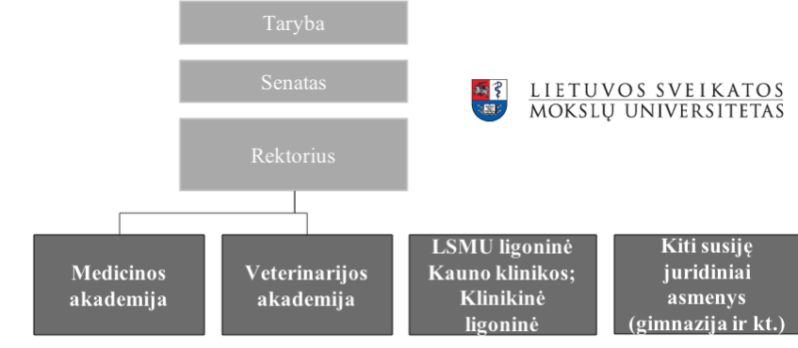 | Skaičiai  Darbuotojų skaičius iš viso: 2 652
 | Administracijos darbuotojų skaičius: 493
 | Mokslo darbuotojų skaičius: 216
 | Akademinių darbuotojų skaičius: 1 186
 | Vidutinis atlyginimas: 984 Eur

LSU valdymo ir organizacinė struktūra ir pagrindinė informacija skaičiais
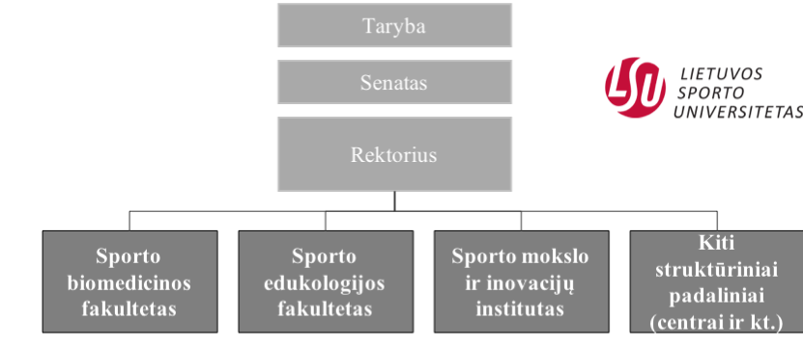 | Skaičiai  Darbuotojų skaičius. iš viso: 272
 | Administracijos darbuotojų skaičius: 143
 | Mokslo darbuotojų skaičius: 33
 | Akademinių darbuotojų skaičius: 142
 | Vidutinis atlyginimas: 911 Eur

Šaltiniai: rekvizitai.lt 2017 m. gruodžio mėn. duomenys; LSMU veiklos ataskaita 2016 m., http://www.lsmuni.lt/media/dynamic/files/11906/_lsmu_veiklos_ataskaita_2016.pdf
LSU veiklos ataskaita 2016 m., http://www.lsu.lt/sites/default/files/dokuumentai/apie_akademija/Rektoriaus%20veiklos%20ataskaita%20%202016%20metais.pdf

6. Universitetų išskirtinumai
Kiekvienas universitetas yra išskirtinis savo veiklos srityje. Reorganizavimo metu bus siekiama išnaudoti toliau įvardytas universitetų stipriąsias savybes ir ieškoti naujų sinergijų.
LSMU:
- Universitetas yra stipriai integruotas su didžiausia Baltijos regione asmens sveikatos priežiūros įstaiga LSMU ligonine Kauno klinikos.
- Pagrindinės programos akredituotos ilgam laikui, yra žinomos Lietuvoje ir užsienyje (pvz., „Medicina“).
- „Medicina“, „Odontologija“ ir „Veterinarinė medicina“ yra tarp 10 populiariausių studijų programų Lietuvoje.
- Stipriausias sveikatos mokslų universitetas regione.
- Stiprus studijų traukos centras: studentai pritraukiami iš visos Lietuvos, daugiau nei kas dešimtas studentas yra iš įvairių užsienio šalių, studijos anglų kalba vykdomos nuo 1990 m.
- Universitetui priklauso gerai vertinama LSMU gimnazija.
- Aukščiausias įsidarbinimo rodiklis Lietuvoje – 83 proc. (2016 m.), didelė alumnų integracija į universiteto veiklas baigus studijas.
LSU:
- Universitetas turi ilgalaikį darbo su sporto federacijomis įdirbį.
- Universitetas yra išskirtinis regione dėl savo sporto specializacijos.
- Žinomas užsienyje (universitetas yra aktyvus tarptautinių asociacijų narys).
- Pagrindinės programos akredituotos ilgam laikui, yra žinomos Lietuvoje (pvz., „Kineziterapija“).
- Stiprus tarptautinis alumnų tinklas (žinomi treneriai ir sportininkai).
- Aukštas įsidarbinimo procentas – 71 proc. absolventų įsidarbina į samdomus darbus, papildomai 10–20 proc. absolventų dirba savarankiškai.

7. Analizės apibendrinimas
Tiek LSMU, tiek LSU Lietuvoje ir regione veiklą plėtoja sėkmingai mokslinių tyrimų, studijų kokybės ir finansine prasmėmis.
LSU biomedicinos krypties studijas pasirinkusių studentų dalis, palyginti su visais LSU studentais, kasmet didėja. Dalis studijų programų (pvz., „Kineziterapija“, „Visuomenės sveikata“) yra iš dalies persidengiančios, žvelgiant iš Kauno regiono perspektyvos.
LSMU istoriškai daugiau investavo į materialiąją ir nematerialiąją infrastruktūrą. LSMU, kaip didesnės apimties universitetas, studentams gali pasiūlyti aukštesnę vertę: tiek matuojant lėšomis, skirtomis vienam studentui, tiek ir bendrųjų paslaugų apimtimi ir kokybe bei studentų užklasinių veiklų apimtimi.
LSMU ir LSU išskirtinumai kyla iš specializacijos su medicina ir sportu susijusiose srityse. Šie išskirtinumai vieni kitus gali sėkmingai papildyti.

______________

LSMU veiklos ataskaita 2016, http://www.lsmuni.lt/media/dynamic/files/11906/1_lsmu_veiklos_ataskaita_2016.pdf, LSU veiklos ataskaita 2016, http://www.lsu.lt/sites/default/files/dokuumentai/apie_akademija/Rektoriaus%20veiklos%20ataskaita%20%202016%20metais.pdf
http://www.svis.smm.lt/
http://www.lsmuni.lt/lt/veikla/studijos/studijų-programos/
http://www.lsu.lt/node/869
https://www.smm.lt/uploads/documents/studijos/2017%20bendrojo%20pri%C4%97mimo%20rezultatai.pdf
LSMU veiklos ataskaita 2016, http://www.lsmuni.lt/media/dynamic/files/11906/1_lsmu_veiklos_ataskaita_2016.pdf,
LSU veiklos ataskaita 2016, http://www.lsu.lt/sites/default/files/dokuumentai/apie_akademija/Rektoriaus%20veiklos%20ataskaita%20%202016%20metais.pdf
Mosta, Profesinio mokymo, Studijų ir mokslo Būklės apžvalga Kauno regione, 2017. http://mosta.lt/images/svietimas-regionuose-apzvalgos/Kauno_-regiono-svietimas-2017-03-21.pdf
http://www.smm.lt/web/lt/mokslas/mtep_finansavimas
Pagal LSMU 2016 m. MDV-01 ataskaitos duomenis.
Ten pat
http://www.lsmuni.lt/media/dynamic/files/11922/2016m.konsoliduotosfinansinsataskaitos.pdf http://www.lsu.lt/sites/default/files/dokuumentai/apie_akademija/buhalterija_finansiniu_ataskaitu_rinkinys_2016.pdf
https://www.vkontrole.lt/failas.aspx?id=3722
Preliminariu vertinimu, oficialių duomenų šia tema nėra.

